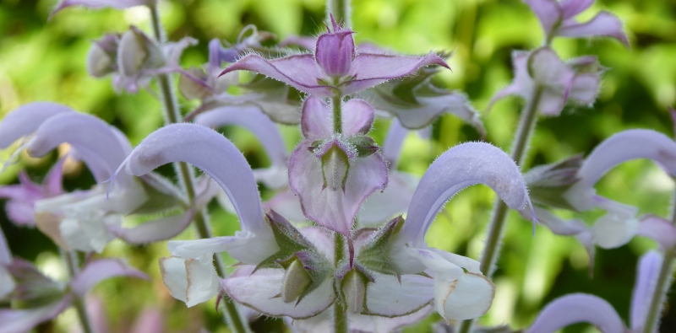

Über die Heilkraft des Muskatellersalbeis (Salvia Sclarea)

Der wunderbar zitronenartig betörende Duft dieses Lippenblütlers aus der Gattung Salbei hat diese Pflanze schon vor vielen Jahren zu einer meiner Lieblings-Heilkräuterpflanzen gemacht. Zu Hause ist der Muskatellersalbei in den Mittelmeerländern bis nach Zentralasien, wo er zur Gewinnung von ätherischem Öl auf großen Feldern kultiviert wird. Sein natürliches Vorkommen erstreckt sich auf Felshängen, in Wäldern und auf Wegrändern bis in eine Höhe von 2000 Meter.

Verwendung als unterstützende Heilpflanze

Dem Muskatellersalbei werden vor allem entzündungshemmende, adstringierende, entspannende, krampflösende, stimmungsaufhellende und aphrodisierende Eigenarten zugesprochen.
Als unterstützendes Kraut für die Hausapotheke werden das Kraut und die Blüten gesammelt, zur frischen Verwendung oder im getrockneten Zustand. Die Pflanzen aus den großen Anbaugebieten werden hauptsächlich zur Gewinnung von ätherischem Öl genutzt. Die getrocknete Droge (der Tee) und auch das Öl sind ganzjährig im gut sortierten Fachhandel erhältlich.
Bereits aus der Antike kennen wir die Überlieferung der Verwendung des Muskatellersalbeis bei Kopfschmerzen. Die vielfältigen Einsatzgebiete machen dieses Heilkraut, das ähnlich wie Salbei verwendet werden kann, zu einem sogenannten „Tausendsassa“:
- als Tee bei der Anwendung von Entzündungen im Hals-Nasen-Rachenbereich (schluckweise trinken, spülen)
- als Tee bei der Anwendung von leichten Entzündungen im Magen-Darm-Bereich
- als Tee zur Verwendung als sogenanntes Frauenkraut (lindert Menstruationsbeschwerden)
- als muskelentspannende und schmerzstillende Ölzugabe im Massageöl
- in der Küche die frischen Blüten zur Dekoration von Speisen, zur Herstellung von Likör, Sirup und Wermutwein
- als reinigendes Kraut in Räuchermischungen (getrocknet)
- als sparsam verwendetes ätherisches Öl (Achtung: intensiver Duft) vor allem zum Beduften, Beruhigen, Stimmungsaufhellen, zum Unterstützen im HNO- und Lungenbereich, bei Kopfschmerzen, zum Entspannen und als Aphrodisiakum
- als Elixier nach einer Zubereitung von Hildegard von Bingen aus dem Fachhandel vor allem zur Verwendung bei leichten Entzündungen des Magen-Darm-Bereiches, bei Übelkeit und Erbrechen
- in der Kosmetik zur Herstellung von Parfums und von Produkten zur Haut- und Haarpflege
Achtung: Muskatellersalbei soll bei Schwangerschaft und gemeinsam mit Alkohol (verstärkende Wirkung) nicht verwendet werden.

Tee: 1 Hand voll klein geschnittenes Kraut und Blüten mit 1 Liter siedendem Wasser übergießen, zugedeckt ziehen lassen und nach 10 Minuten abseihen. Zum schluckweisen Trinken oder Spülen verwenden.
Öl: Eine gut verschließbare Flasche mit sauberen, trockenen Muskatellersalbeiblüten befüllen und mit Olivenöl bis zum obersten Rand bedecken, an einem dunklen und kühlen Ort 1-4 Wochen ziehen lassen, ab und zu schütteln und bei Bedarf Öl bis obenhin auffüllen. Danach im Kühlschrank zur Verwendung in der Küche aufbewahren bzw. zur Verwendung eines Massagebalsams.
Herstellung von Massagebalsam:
30 ml Muskatellersalbeiöl und 2 g geriebenes Bienenwachs (zu beziehen beim Imker, im Reformhaus oder in einer Apotheke) im Wasserbad erwärmen, bis sich das Wachs verflüssigt hat, die Masse verrühren und je nach Konsistenz bis zur Streichfähigkeit Öl oder Wachs hinzufügen und sodann aus dem Wasserbad nehmen. Den fertigen Balsam lässt man auf Handwärme abkühlen, füllt ihn in kleine Behälter und bewahrt ihn im Kühlschrank auf. Bei Bedarf als Massagebalsam gegen Muskelverspannungen verwenden.

Hildegard von Bingen meinte:
„Auch wer Kopfschmerzen hat, koche Muskateller-Salbei in Wasser, drücke das Wasser aus und lege ihn so heiß ringsum auf seinen Kopf und bedecke das Haupt mit einem Tuch, um so einzuschlafen, und es wird ihm besser gehen. Seine gute Wärme nämlich vermindert die verschiedenartigen Säfte, die den Kopf quälen.“

Mein persönlicher Tipp:
Mit dem Muskatellersalbei holen Sie sich nicht nur eine Heil- und Gewürzpflanze mit wunderbarem Duft in Ihren Garten, sondern tragen zum Fortbestand vieler Insekten, vor allem der vom Aussterben bedrohten schwarzen Holzbiene, die als Hauptbestäuber dieser Pflanze gilt, bei.
Nicky Böhm-Lilge
Absolventin der Wolkersdorfer Kräuterakademie

